2020年中华人民共和国普通高等学校
联合招收华侨、港澳地区及台湾省学生入学考试
地 理 试 卷
一、选择题：本大题共20小题，每小题3分。在每小题给出的四个选项中，只有一项是符合题目要求的。

图1是南美洲厄瓜多尔首都基多赤道纪念碑照片，字母E代表方位。据此回答1-2题。
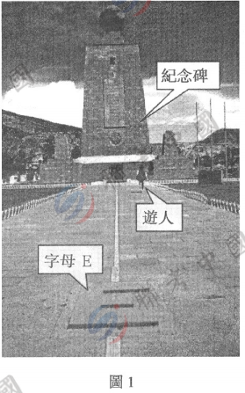

- 图中的游人位于（ ）
- 北半球、东半球 B、南半球、东半球
C.北半球、西半球 D、南半球、西半球

2.图示时刻阳光灿烂，游人影子位于其左前侧。该时刻可能为当地时间（ ）
A、5时 B、10时 C、12时 D、15时

图2为某生态工业园区循环经济示意图。据此完成3-4题。
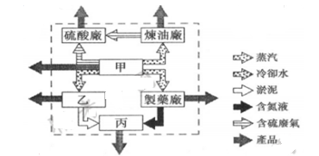
图2
3.图中甲乙丙分别表示（ ）
A、发电厂、养鱼场、农田 B、发电厂、农田、养鱼场
C、养鱼场、发电厂、农田 D、养鱼场、农田、发电厂

- 该系统通过物质的循环利用（ ）
①减轻了工厂的废气污染 ②减轻了工厂的固废污染 ③增加了农田的肥料供应 ④提高了水资源的利用率
A、①②③ B、①③④ C、①②④ D、②③④

修筑山区公路必须考虑地质构造。当坡面与沉积岩层层面倾斜方向趋向一致时，坡面稳定性差；反之，坡面稳定性好。图3示意某山地地质剖面。据此完成5-6题。
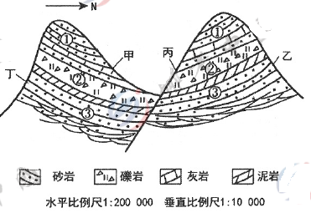
图3
5.地层与地质构造形成的顺序由早到晚可能是（ ）
A、断层、地层①、地层②、地层③ B、地层③、地层②、地层①、断层
C、地层①、断层、地层②、地层③ D、地层③、地层②、断层、地层①、

6.该山地修筑公路时需要特别加固边坡的是（ ）
A、甲、乙坡 B、乙、丙坡 C、甲、丙坡 D、乙、丁坡
我国规划在上海、天津、深圳、成都等城市发展无人机产业，目前深圳依托原有产业优势，发展成为全球最重要的无人机生产基地。其消费类无人机占全球70%的市场，无人机生产企业超过300家，图4示意无人机产业链参与者据此完成七至九题
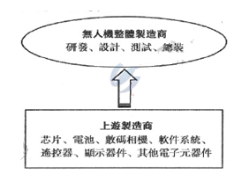
图4
7.与天津相比，深圳无人机产业发展快的主要原因是（ ）
A、交通运输便利 B、生产技术先进
C、配套产业发达 D、政府大力扶持

8.目前无人机生产企业在深圳大量集聚，主要是为了（ ）
A、促进产业转型和升级 B、降低基础设施和工资成本
C、降低原料和能源消耗 D、加强技术协作和信息交流

9.深圳的无人机市场份额高，主要得益于（ ）
A、规模大、成本低 B、质量优、价格高
C、款式新、服务好 D、功能全、升级快

中秋前后是北平（今北京）最美丽的时候，天气正好不冷不热，昼夜的长短也划分的均匀。没有冬季从蒙古吹来的黄风，也没有伏天里夹着冰雹的暴雨。天是那么高，那么蓝，那么亮。
（摘自老舍《北平的秋》）据此完成10-12题。
10.北京昼夜的长短也划分的平均时接近24节气中的（ ）
A、夏至 B 、立秋 C、秋分 D、冬至

11.天是那么高、那么蓝，那么亮时，影响北京地区的天气系统可能是（ ）
A、暖锋 B、快行冷锋 C、反气旋 D、温带气旋

- 根据老师对北京气候贴切的描述，可判断北京（ ）
A、降水丰富 B、气候大陆性强， C光热充足 D、气温年较差小

老白山和长白山位于吉林省东部。老白山与长白山相聚两个纬度，两者垂直自然带存在一定差异（如图5），近年来两山的岳桦林出现上侵的趋势，据此完成13到15题。
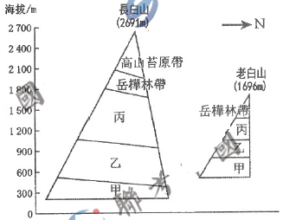
图5
- 图中甲乙丙代表的植被依次为（ ）
- 常绿阔叶林、落叶阔叶林、针叶林 B、针叶林、针阔混交林、落叶阔叶林
C、针叶林、落叶阔叶林、常绿阔叶林 D、落叶阔叶林，针阔混交林、针叶林

- 长白山相比，老白山缺失高山苔原带是因其（ ）
- 海拔较低 B、纬度较高 C、坡度较陡 D、距海较远

- 岳桦林上界上移的主要原因是（ ）
A、降水增多 B、降水变少 C、气候变暖 D、气候变冷

某半干旱地区，公路沿线土地曾被大量开垦为农田，受汽车尾气的影响，农田土壤的重金属污染较为严重，目前，当地禁止在公路两侧100米范围内从事农牧活动，并通过人工选种种树，实现土壤修复，据此完成16至17题。
16．当地公路沿线土地被开垦为农田的有利条件是（ ）
A．交通较便利 B.水源较充足 C.植被较稀疏 D.土壤较肥沃
17.为实现土壤修复，所选树种的特点是（ ）
A、枝繁叶茂 B.植株高大 C.根系发达 D.能富集重金属

某铁路线黄土高原段工程面临由黄土献血带来的安全隐患，黄土陷穴适应地表水汇集在黄土节理裂西中，青石石地表发生塌陷而形成的血状洼地，常形成于夏季，据此完成18至20题。
18．黄土见血多形成于夏季的主要原因是（ ）
A．植被稀疏，B.风力强劲，C.黄土层厚D.降水量大

19.当地植树种草,将（ ）
A.提高湿度，加剧侵蚀 B.增加下渗，加剧侵蚀
C.截留雨水，减轻侵蚀 D.滞缓径流，减轻侵蚀

20．减少黄土陷穴对沿途黄土高原区铁路带来的安全隐患，可采取的措施是（ ）①填平沟谷，降低坡度 ②抽取下渗水，减少侵蚀 ③坡面筑堤，拦截来水 ④多植树造林，增加下渗
A. ①② B. ②③ C. ①③ D. ③④

二、简答题：本大题共5小题，每小题8分。（请将答案填写在答题卡相应位置内）

21.简述我国水资源的时空分布特点。（8分）

22.说出城市等级的划分指标，并简述城市等级与其服务种类、服务范围之间的关系。（8分）

23.请将表示下列含义的代号分别填入图6中相应空框内，以完成我国西北地区人类活动与地理环境相互作用过程示意图。（每一代号限填一次。8分）
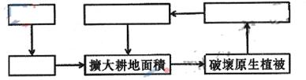
①粮食需求增加 ②土地退化 ③作物单产降低 ④人口激增

24.读图7，再图中实现线段①和虚线线段②上加注箭头，分别表示风向和洋流流向。简析图示区域沙漠的形成原因。（8分）
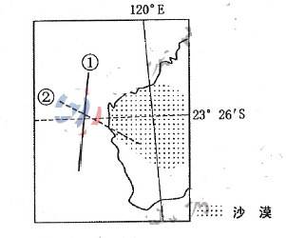
图7

25.钦博拉索山（图8）海拔低于珠穆朗玛峰。但科学家认为，钦博拉索山的山顶是地球表面距地心最远的地方。试说明科学家作出上述判断的理由。（8分）

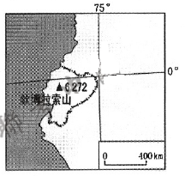
图8

三、综合分析题：本大题共50分。（请将答案填写在答题卡相应位置内）

26.阅读图文材料，完成下列要求。（28分）

毛里塔尼亚（图9）经济落后，产业结构单一，渔业是其国民经济的支柱。20世纪80年代以来，中国援助毛里塔尼亚建成西非地区最大深水商港----努瓦迪布港。2017年，中国J企业响应“一带一路”倡议，建设涵盖水产品加工业、鱼粉厂、冷链物流业等产业的海洋产业园，并改造升级当地渔船，引进中国先进的海洋捕捞船。
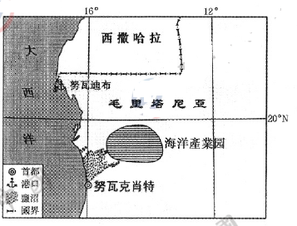
图9

（1）说明与努瓦克肖特相比，在努瓦迪布建设港口的优越性。（6分）

（2）简述J企业在毛里塔尼亚建设海洋产业园的原因（8分）

（3）说明众多企业聚集在海洋产业园的的益处。（6分）

（4）说明海洋产业园的建设对当地社会经济的积极影响。（8分）

27.阅读图文材料，完成下列要求。（22分）

位于大兴安岭以西的呼伦湖（图10），其面积曾经历多次扩大和缩小。当湖面缩小时，该湖成为内陆洼地；当湖面扩大时，该湖通过R河与额尔古纳河相连。随着R河的河道淤塞，呼伦湖与额尔古纳河的联系被阻断。期间，湖水盐度发生相应改变。20世纪80年代以来，呼伦湖不断萎缩。为此，当地修建人工河，有效遏制了湖区生态环境恶化，至2014年湖区面积恢复到2002年的水平。
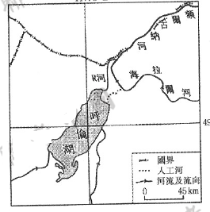
图10

- 分析呼伦湖湖水盐度随湖泊水量变化的原因。（8分）

- 推测R河淤塞后呼伦湖湖水盐度的变化，并说明原因。（6分）

- 说明人工河对呼伦湖区生态环境的改善作用。（8分）

